KATA PENGANTAR
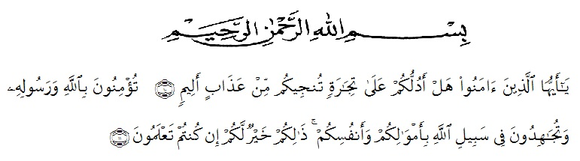
Artinya :
“Hai orang-orang yang beriman, sukakah kamu aku tunjukkan suatu perniagaan yang dapat menyelamatkanmu dari azab yang pedih?. (Yaitu) kamu beriman kepada Allah dan Rasul-Nya dan berjihad di jalan Allah dengan harta dan jiwamu. Itulah yang lebih baik bagimu jika kamu mengetahuinya”. (QS. Ash-Shaff: 10-11)

Segala puji bagi Allah, apapun yang tercipta di alam semesta ini adalah rahmat-Nya. Shalawat serta salam semoga Allah SWT memberikan karunia-Nya dan syafaat-Nya kepada Nabi Besar Muhammad SAW, beserta seluruh keluarga dan sahabatnya.
Puji dan syukur penulis sampaikan kepada Allah SWT atas berkat rahmat dan karunia-Nya penulis dapat menyelesaikan skripsi penelitian ini dengan baik. Adapun judul penelitian ini yaitu “Pengaruh Model Problem Based Learning Berbasis Outdoor Learning Dan Indoor Learning Terhadap Hasil Belajar Siswa SMP Al-Washliyah 29 Medan”. Penulis skripsi penelitian ini dimaksudkan untuk memenuhi salah satu syarat tingkat S1 bagi mahasiswa/mahasiswi program studi Pendidikan Pancasila dan Kewarganegaraan Universitas Muslim Nusantara Al-Washliyah Medan.
Peneliti menyadarai bahwa banyak kekurangan baik dari segi isi, susunan maupun tata bahasa yang digunakan. Untuk itu, peneliti mohon kritik dan saran yang membangun demi sempurnanya skripsi ini. Besar harapan semoga skripsi ini dapat bermanfaat bagi dunia pendidikan. Dalam kesempatan ini penulis ingin mengucapkan terimakasih yang sebesar-besarnya kepada pihak yang telah membantu penulis khususnya kepada:
- Dr. KRT. Hardi Mulyono K. Surbakti selaku Rektor Universitas Muslim Nusantara Al-Washliyah Medan dan para pembantu Rektor.
- Drs, Samsul Bahri, M. Si selaku Dekan Fakultas Keguruan dan Ilmu Pendidikan Universitas Muslim Nusantara Al-Washliyah Medan dan Pembimbing II.
- Dra. Disna Anum Siregar, M.Si selaku Ketua Jurusan Program Studi Pendidikan Pancasila dan Kewarganegaraan dari Universitas Muslim Nusantara Al-Washliyah Medan.
- Drs. A. Marif Rambe, M.Si selaku Dosen Pembimbing I yang telah memberikan bimbingan dan arahan sehingga penulis dapat menyelesaikan skripsi ini.
- Bapak/Ibu Dosen Fakultas Keguruan dan Ilmu Pendidikan Universitas Muslim Nusantara Al-Washliyah Medan, yang telah banyak memberikan ilmu dan pengetahuan kepada penulis selama mengikuti bangku perkuliahan.
- Teristimewa untuk ke dua orang tua penulisan yaitu Ayahanda Ramli dan Ibunda Nurhayati Nasution yang telah mendukung dan mendoakan Adinda dalam mengerjakan skripsi ini. Berkat doa dan dukungan merekalah Adinda dapat berdiri tegak sampai saat ini. Terimakasih atas waktu yang selalu Ayahanda dan Ibunda berikan untuk adinda, terimakasih untuk kasih sayang yang selalu diberikan, terimaksih telah mendengar dan memberikan arahan atas keluh kesah yang Adinda rasakan. Ayah dan Ibu sehat terus ya, sampai Adinda menjadi orang yang sukses seperti yang diharapkan oleh Ayahanda dan Ibunda.
- Terimakasih Muhammad Affan Syahputra sebagai Adik yang telah membantu dalam pembuatan skripsi ini. Terimakasih untuk waktunya.
Penulis menyadari akan kekurangan dalam penyusunan skripsi ini, oleh karena itu bimbingan dan arahan dari semua pihak yang terkait sangat penulis harapakan. Semoga skripsi ini bermanfaat bagi penulis khasusnya dan bagi pembaca umumnya.

Medan, Juni 2020
Penulisan,

Yesi Ramita
NPM:161354007

